Actividad 27-09-2022

1- Lee el documento contenedores que hay en Moodle y responde razonadamente las siguientes cuestiones en este mismo documento y entrégalo por correo electrónico

- ¿Qué es un contenedor?
Un paquete de software estándar (conocido como “contenedor”) agrupa el código de una aplicación con las bibliotecas y los archivos de configuración asociados, junto con las dependencias necesarias para que la aplicación se ejecute. Esto permite a los desarrolladores y profesionales de TI implementar aplicaciones sin problemas en todos los entornos.

- ¿Qué es una imagen de docker?
Una imagen de Docker es una plantilla de solo lectura que define su contenedor. La imagen contiene el código que se ejecutará, incluida cualquier definición para cualquier biblioteca o dependencia que el código necesite.
- ¿Qué relación/diferencia hay entre un contenedor y una imagen?
Diferencia: Las imágenes de Docker se utilizan para empaquetar aplicaciones y entornos de servidor preconfigurados y los contenedores utilizan la información del servidor y el sistema de archivos proporcionado por la imagen para funcionar.
- ¿Qué es una máquina virtual?
Una máquina virtual es un software que simula un sistema de computación y puede ejecutar programas como si fuese una computadora real.
¿Que diferencias hay entre una máquina virtual y un contenedor?
A grandes rasgos, las máquinas virtuales virtualizan el hardware subyacente para que se puedan ejecutar varias instancias de sistemas operativos (SO) en el hardware. Las máquinas virtuales tienen muchas ventajas. Entre ellas se incluyen la capacidad de ejecutar diferentes sistemas operativos en el mismo servidor, el uso más eficaz y rentable de los recursos físicos y el aprovisionamiento de servidores más rápido
¿Que ventajas / inconvenientes presentan ambas soluciones?
Las ventajas de las máquinas virtuales es que incluyen la capacidad de ejecutar diferentes sistemas operativos en el mismo servidor, el uso más eficaz y rentable de los recursos físicos y el aprovisionamiento de servidores más rápido, y los contenedores comparten el sistema operativo host, no necesitan arrancar un sistema operativo ni cargar bibliotecas y esto permite que los contenedores sean mucho más eficientes y ligeros.
- ¿Busca información e indica qué es docker compose?
Es una herramienta para definir y ejecutar aplicaciones de docker de varios contenedores

2- Comprueba si tienes instalado docker (haz captura de todo lo que hagas y lo envias por e-mail) y en caso de no tenerlo, instálalo.
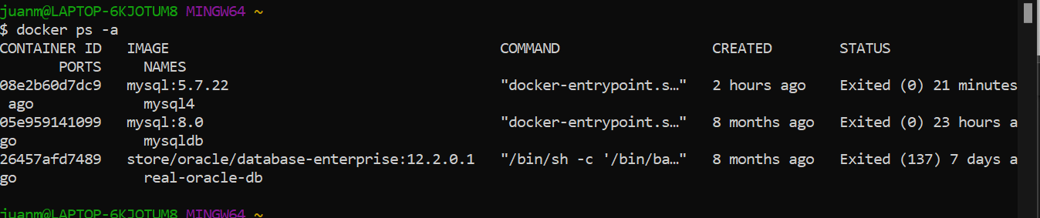
3- Créate una cuenta de usuario en la web oficial de docker.
4- Busca en el repositorio los 4 primeros contenedores que aparezcan en el listado y anótalos aqui.
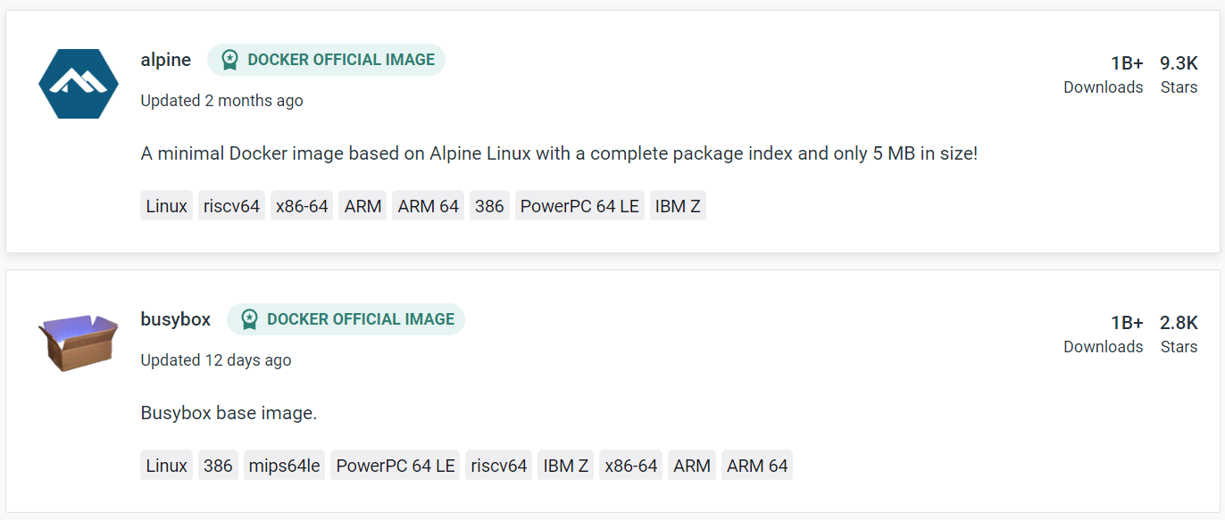

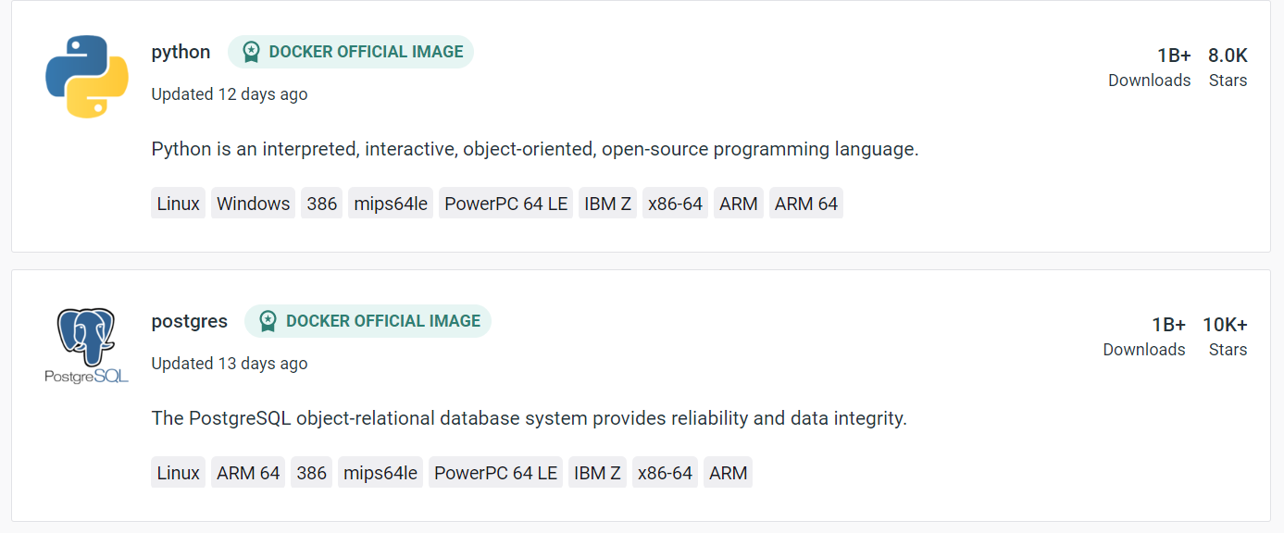
5- Descarga los dos primeros contenedores, y carga el segundo. Anota la ID de este.
1º
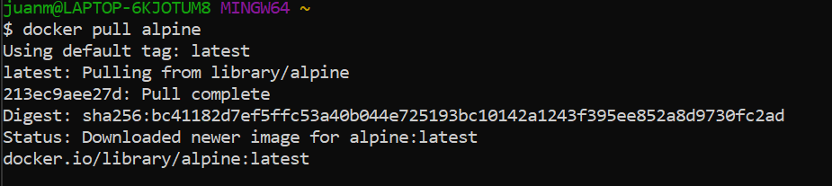
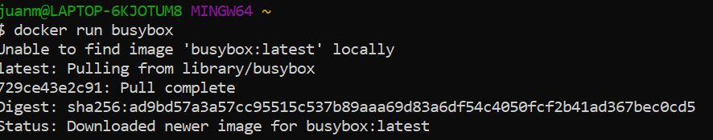
Id del 2º contenedor: f0438befb21c
6- Obtén un listado de los contenedores que hay descargados y para el que esté arrancado
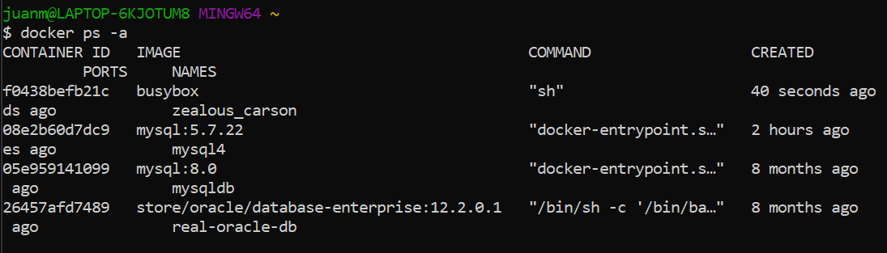
7- Borra el primer contenedor, y arranca el 3 y 4 que pusiste en la lista de la cuestión 4.
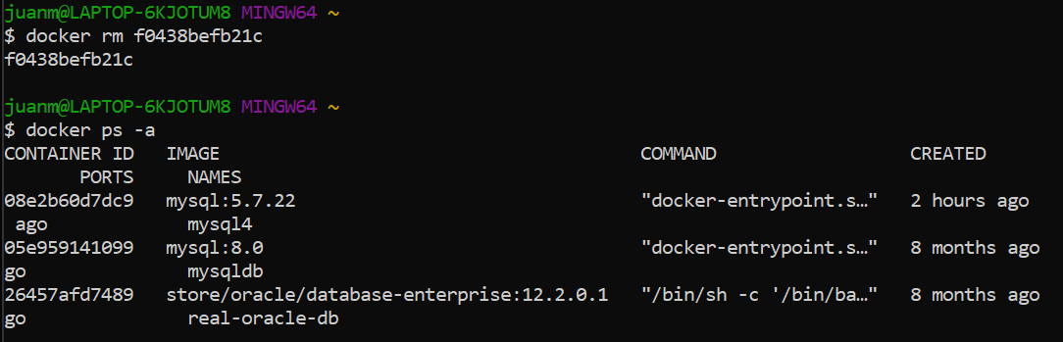

Arrancar y descargar el 3 y 4:
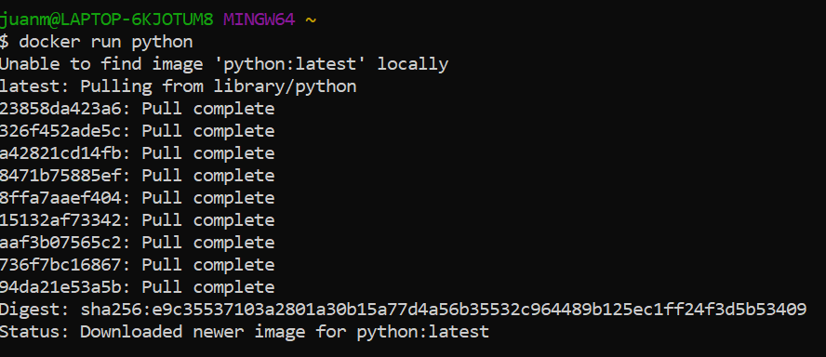
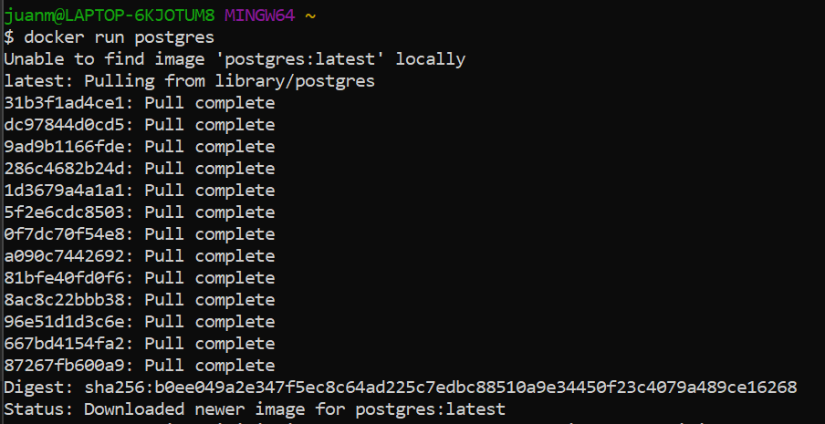
8- Muestra las salidas de la imagen de alguno de los contenedores que haya activos.
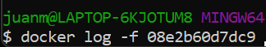
9- Busca en la web la sintaxis para crear un contenedor / para arrancar un contenedor
Docker run nombreContenedor
10 – Busca en la web la sintaxis para trabajar con una imagen concreta.
Docker run -t -I nombreImagen /bin/bash

Principales instrucciones con Docker

docker run imagen……………….. para arrancar una imagen (si no existe, la descarga también)
docker run ‘imagen:versión’………...para arancar una imagen con una versión concreta.
docker pull imagen……………….descarga la imagen pero no la arranca (por defecto la mas reciente)
docker images……………….muestra las imágenes que tenemos descargadas
docker images | head………...muestra las primeras lineas de las imágenes descargadas.
docker ps …………………...muestra las imágenes que están arrancadas, activas
docker ps -a ………………..muestra las últimas imágenes utilizadas
control C…………………...frena, para una imágen arrancada
docker start ID……….. si queremos reiniciar-recuperar el contenedor que hemos paralizado
docker log
docker log -f ID…………..muestra las salidas de la imagen
docker exec ID………...ejecuta un comando dentro de un contenedor que está arrancado
docker exec -it ID sh……….( -i crea una sesión interactiva, -t emula una terminal… sh es una shell)
docker stop ID……. Para un contenedor
docker run -d imagen ………. para arrancar una imagen “background”
docker rm ID………….borra un contenedor

